6810424017 กันต์กวี แก้วแกมคง
การจัดการสต็อก Pokémon TCG ด้วย Network Analysis: ระบุการ์ดแกนหลักและคู่การ์ดที่ควรตรวจสต็อกพร้อมกัน
1 The decision
Decision: เจ้าของร้านต้องตัดสินใจว่าการ์ดใบใดควรอยู่ในรายการตรวจสต็อกประจำสัปดาห์ และคู่การ์ดใดควรตรวจยอดคงเหลือพร้อมกันก่อนออกคำสั่งซื้อ.
Business Value: ช่วยให้ร้านวางสต็อกได้ตรงกับรูปแบบความต้องการ ลดความเสี่ยงจาก Stockout, สต็อกไม่สมดุล และ Dead Stock พร้อมช่วยจัดสรรเงินลงทุนในสต็อกได้ดีขึ้น; คู่การ์ดที่พบเป็น candidate สำหรับ Cross-sell/Bundle และต้องยืนยันด้วย POS ก่อนใช้จริง.
2 Why a network
จัดอันดับจำนวนการ์ดที่พบในเด็คได้ แต่ไม่สามารถบอกได้ว่า คู่ใดปรากฏร่วมกันซ้ำ ๆ ใน decklists จริง หรือ การ์ดใดเป็นตัวเชื่อมระหว่างกลุ่ม; จึงต้องใช้ Network เพื่อเห็นความสัมพันธ์ที่การจัดอันดับทีละใบมองไม่เห็น.
3 Data
Sources | ข้อมูลหลัก: public decklists จาก Limitless TCG Official Tournament API (Pumpkaweekly 3 รายการ); ใช้แหล่งเดียวเพื่อคง snapshot/schema เดียวกัน
Method | สร้างตาราง Decklist × Card จาก decklists จริง โดยใช้ presence ของการ์ดและนับ co-occurrence ในเด็คเดียวกัน วิเคราะห์เฉพาะภาพรวม ไม่ใช้ข้อมูลส่วนบุคคลในการคำนวณ
Access / legal | ใช้ public tournament API; ทั้ง 3 รายการเป็น public และ decklists=True โดยไม่ต้อง login/bypass; ตรวจจาก API ณ 14 ต.ค. 2026
Period / volume | 14, 21 และ 28 ก.ย. 2026 (STANDARD): 584 valid 60-card decklists / 14,744 card-line records
Sampling bias | ข้อมูลสะท้อนเฉพาะเด็คแข่งขัน Pumpkaweekly 3 รายการ จึงไม่แทนความต้องการของ นักสะสม ผู้เล่นทั่วไป หรือยอดขายจริงหน้าร้าน
4 Graph construction
Node / edge | Node = การ์ด 1 ใบ (ตัด Basic Energy); edge = การ์ด 2 ใบปรากฏร่วมกันใน decklist เดียวกัน
Weighting | Jaccard similarity วัดสัดส่วนการใช้ร่วมกัน และ Lift ตรวจว่าการพบร่วมกันสูงกว่า ความนิยมพื้นฐานหรือไม่; แทน raw count เพราะ Boss's Orders–Night Stretcher shared=434 แต่ Lift=0.991
Pruning / result | Prevalence ≥10% (≥59 เด็ค), Shared ≥30, Jaccard ≥0.30, Lift ≥1.20, breadth ≥3 และตัด evolution/mechanical pairs เพื่อคง relation ที่ใช้กว้างและไม่เกิดจาก popularity → Raw 501/18,049 → Analysis 43/115 → Display 12/15
5 The graph
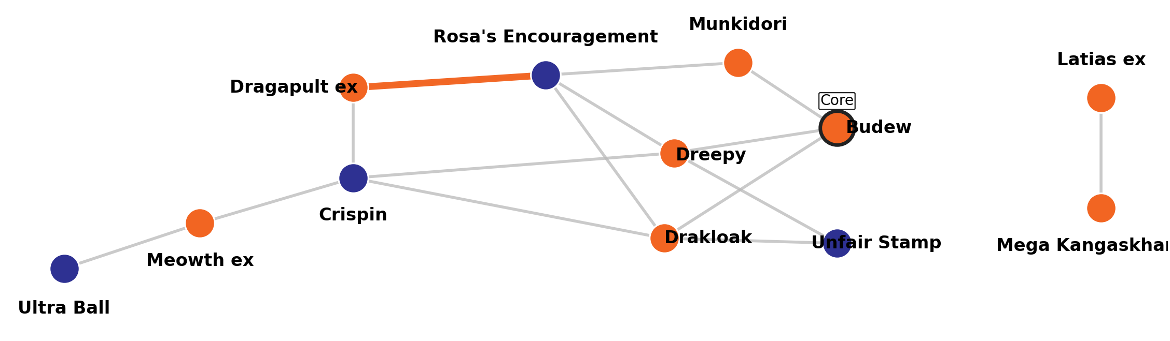
● Pokémon ● Trainer | ขอบดำ = Core Watchlist | เส้นส้ม = Pair-check (94 decks; Jaccard=.712; Lift=4.366)
6 Findings  •Core Watchlist: Budew พบใน 209/584 decklists (35.8%); Weighted Degree=7.614 และ Betweenness=0.302 จึงมีบทบาทเชื่อมหลาย relation ที่ ranking ทีละใบมองไม่เห็น.  •Actionable pair: Dragapult ex–Rosa's Encouragement พบร่วมกัน 94 decklists; Jaccard=.712, Lift=4.366, breadth=3 จึงเหมาะสำหรับตรวจสต็อกพร้อมกัน.  •Robustness: cutoff .25:49/184; .30:43/115; .35:32/77 (nodes/edges). คู่นี้ยังผ่านทุกระดับ จึงไม่ขึ้นกับ cutoff เดียว. | 7 Recommended action  •ทุกวันจันทร์: เจ้าของร้านตรวจ Core Watchlist: Budew, Munkidori, Crispin และ Unfair Stamp.  •ก่อนออก PO: ถ้า Dragapult ex หรือ Rosa's Encouragement ถึง reorder point ให้ตรวจยอดของอีกใบพร้อมกัน.  •หลัง major event/rotation: rerun; ถ้าคู่ไม่ผ่าน Shared≥30, Jaccard≥.30, Lift≥1.20 หรือ breadth≥3 ติดต่อกัน 2 รอบ ให้ยกเลิก pair-check.
8 What would change my mind
ความนิยมในเด็คแข่งไม่ได้แปลว่าลูกค้าจะซื้อคู่กัน ต้องตรวจเทียบยอดขายหน้าร้าน 4 สัปดาห์ก่อนจับคู่โปรโมชัน หากยอดขายจริงไม่รองรับ ให้ยกเลิกการตรวจคู่ และกลับไปสั่งเติมสต็อกแยกตามยอดขายจริงของแต่ละใบ
Link Colab Pokemon : Network Analysis

